5口百兆PoE交换机 HT304P-1E
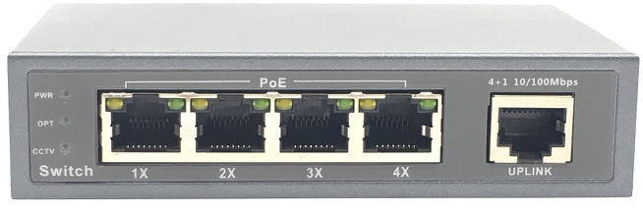
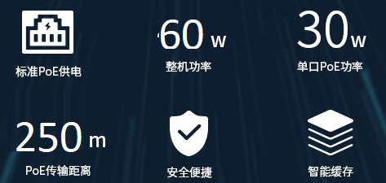
产品介绍
*标准POE设计，布线简单，供电稳定
HT304P采用IEEE802.3af/at标准设计，受电设备无需外接电源（受电设备需支持IEEE802.3af/at标准），只需一根网线，即可同时传输网络数据和电力，无需更改原有电线布局，布线简单，施工便捷。

*大功率供电，满足多方位需求
HT304P-1E采用进口专用PSE芯片，外置大功率电源，单口POE最大供电功率可达30W，可满足各类应用需求，如摄像头(IPC)、无线接入点（AP）,网络语音电话（VoIP）等的供电需求，单口大功率供电，轻松应对摄像头外(IPC)红灯开启、无线接入点(AP)突发性大流量功率突然增大的情况，避免断电重启，保证长时间稳定供电。

*高速缓存，低延时，数据高效传输
HT304P-1E拥有强大的带宽处理能力，同事提供大容量缓存，有效降低数据转发延迟，提高转发效率，避免数据丢包，全面满足数据高效、快速、稳定传输的需求。

*即插即用免配置，摆脱设置烦恼
HT304P-1E支持MAC地址自动学习和更新，同时支持MDI/MDIX端口自动翻转、全自动/半自动模式自动协商，连接设备后，无需繁琐的设置过程，使用简单方便，节省施工时间。
产品特点
● 5个10/100M自适应RJ45端口，1~4号端口支持IEEE802.3af/at标准PoE供电
● 电源输出功率可达60W，单端口PoE功率可达30W
● 支持IEEE802.3X全双工流控与Backpressure半双工流控
● 支持端口自动翻转功能
● 所有端口均具备线速转发功能
● 具有网络延长模式，可实现超远距离传输
技术规格
网络标准 | IEEE 802.3、IEEE 802.3u、IEEE 802.3x、IEEE 802.3af、IEEE 802.3at
端口 | 5个10/100Mbps RJ45 端口，其中1-4端口支持PoE功能
指示灯 | 每台设备具有一个Power指示灯  每端口具有一个Link/Act指示灯
模式开关 | 一个网络延长模式开关  （开启之后，1-4端口速率强制为10Mbps，供电与数据传输距离最远可达260m以上，同时4个端口互相隔离，分别只能与Uplink端口口互通。）
网络介质 | 10BASE-T：3、4、5类非屏蔽双绞线  100BASE-TX：5类及以上非屏蔽双绞线
性能 | 存储转发  支持1K的MAC地址表深度
使用环境 | 工作温度：0℃～40℃  存储温度：-40℃～70℃  工作湿度：10%~90% RH 不凝结  存储湿度： 5%~90% RH不凝结
输入电源 | 48V 1.25A
尺寸外形（L*W*H） | 118mm*78mm*28mm

连接拓扑图
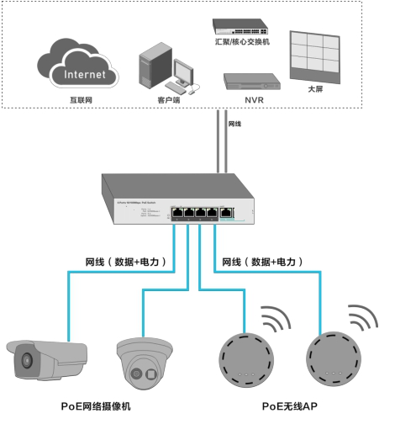
订货信息：
型号 | 描述
HT304P-1E | 5口百兆POE交换机，带4 个 10/100Mbps 网口支持 PoE/PoE+，1 个 10/100M 上联网口；PoE 供电距离 100 米-250 米，一键拨码，整机功率 60W，4KV 防雷，外置电源，无风扇，桌面式

